El mejor regalo para el Día de Madre es un dulce

- Un postre de frambuesa, galletas decoradas, sus tradicionales meras y cestas de degustación son las propuestas de Viena Capellanes para endulzar el Día de la Madre

Madrid, 4 mayo 2023.- Como cada primer domingo de mayo, el próximo día 7 se celebra el Día de la Madre. Si algo tienen claro en Viena Capellanes, la pastelería artesanal madrileña con 150 años de historia, es que los dulces son una deliciosa forma de celebrar y agradecer todo lo que las madres hacen por nosotros en su día a día. Por eso, para esta fecha tan señalada han preparado distintos postres con los que celebrar este día tan especial.
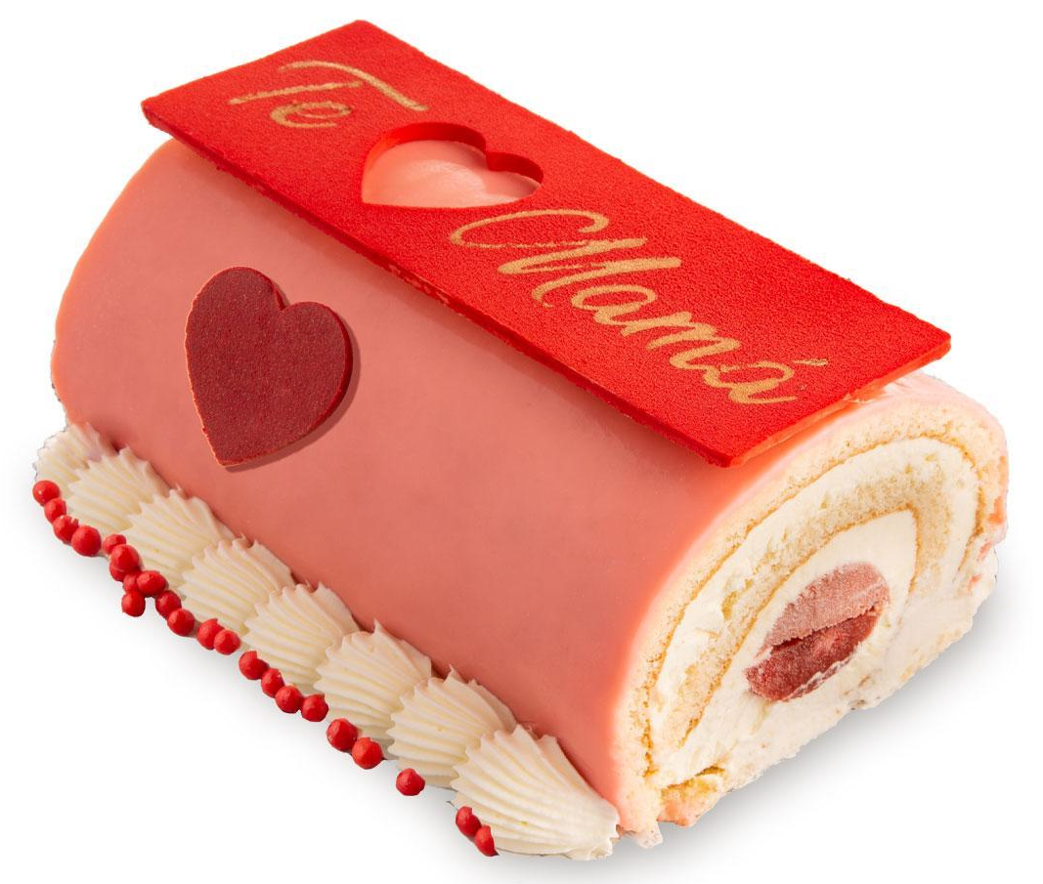
Frambuesa Roll Cake
Viena Capellanes ha creado para esta ocasión un postre especial que consiste en un Roll Cake de frutos rojos. La elaboración de este pastel se trata de un bizcocho de espuma relleno con una ganache de queso crema y un corazón de compota de fresas y cremoso de frambuesa, cubierto con un glaseado de chocolate terciopelo rojo y adornado con una artística decoración temática.

Meras personalizadas
Uno de los productos icónicos de Viena Capellanes son sus meras o, lo que es lo mismo, el corazón de las palmeras tradicionales. Este delicioso bocado se elabora a partir de hojaldre artesanal recubierto de chocolate. La pastelería madrileña puede personalizar este dulce con un botón de chocolate decorado para distintos eventos y ocasiones, al igual que han hecho para este Día de la Madre.
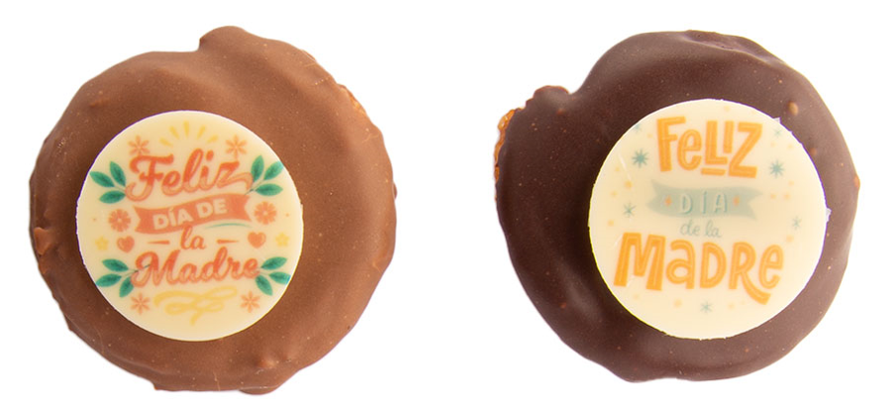

Galletas decoradas
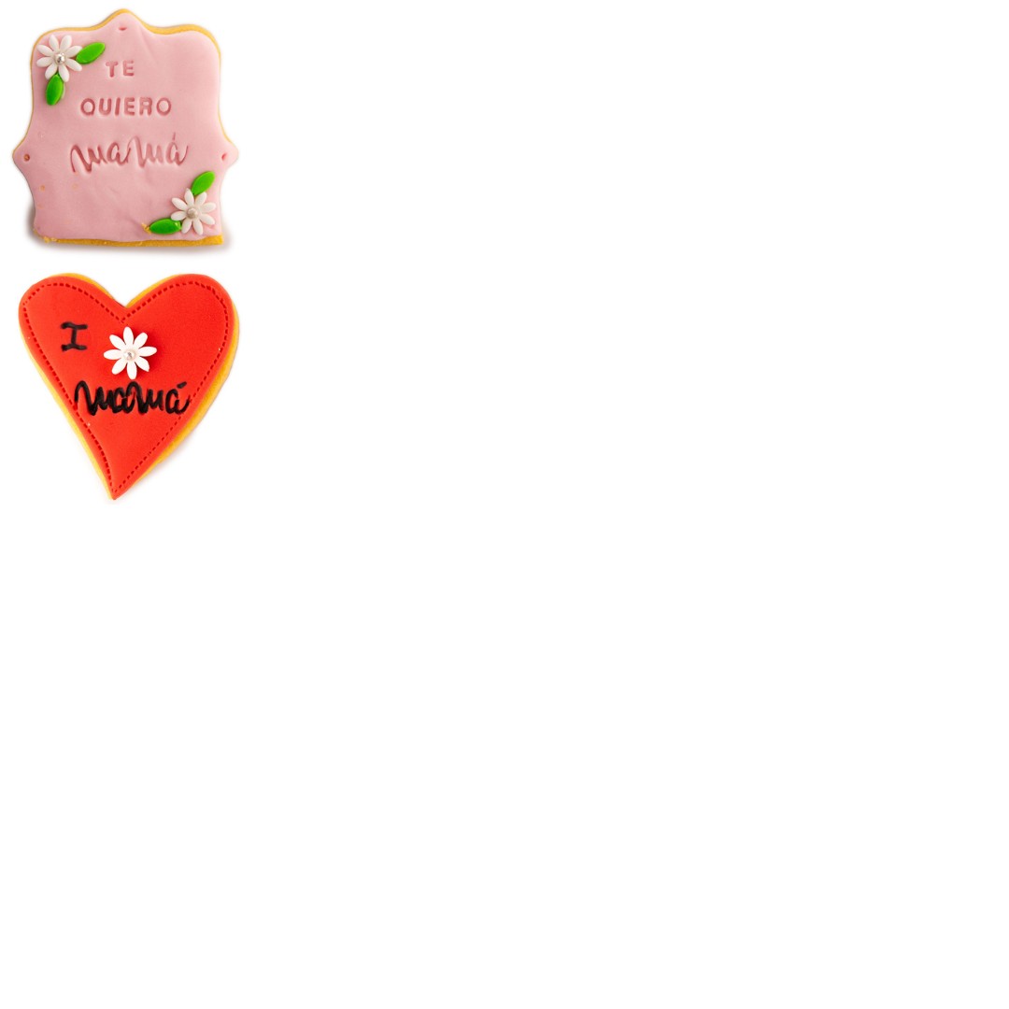
Como siempre hacen en fechas señaladas, Viena Capellanes ha elaborado dos clases de galletas fondant para el Día de la Madre. Su diseño es un mensaje claro dedicado a todas las madres que se desviven en su día a día por el bienestar de su familia.

Cestas Día de la Madre
Además, al igual que en otras ocasiones, la pastelería madrileña ha querido reunir una selección de productos en dos versiones: una cesta dulce con productos Viena, que incluye alguno de sus dulces estrella como los bombones de autor o las novedosas pastas carré. También disponen de una cesta “salada” con productos gourmet ideales para organizar un selecto aperitivo y celebrar esta fecha tan especial que es el Día de la Madre.

Acerca de Viena Capellanes
Viena Capellanes es una empresa madrileña que fabrica y comercializa, a través de sus propios puntos de venta, productos de pastelería artesanal, platos preparados saludables y catering gourmet.

Actualmente cuenta con 25 establecimientos propios en Madrid, un obrador en Alcorcón, casi 40 Viena Córners en distintas empresas, una Escuela de Cocina y Repostería, el hotel Viena Suites, un servicio de catering para eventos corporativos y familiares; además de una propia página web y App de delivery “My Viena”, desde la que también comercializa sus productos.

Viena Capellanes fue fundada en 1873 por D. Matías Lacasa y posteriormente adquirida por Manuel Lence. La gestión de la empresa continúa llevándose íntegramente por la familia Lence más de 110 años después. Viena Capellanes es sinónimo de calidad, tradición, capacidad de adaptación al cambio y pasión por sus clientes.

Para más información:
Actitud de Comunicación
Mirella Palafox
913022860
viena.capellanes@actitud.es

